Classification des mentions et widgets disponibles dans Social Listening

Les mentions
Le côté droit du tableau de bord sur la page d’analyse comprend un panneau de mentions réductible. Vous pouvez voir plusieurs mesures associées à chaque mention et cliquer sur les mentions pour être redirigé vers la publication.  D'autres interactions de mention incluent le tag et la modification des métadonnées (sentiment, émotion, localisation et langue).  En cliquant sur des zones du tableau de bord, vous filtrez automatiquement les mentions sur la droite pour afficher les mentions spécifiques. | 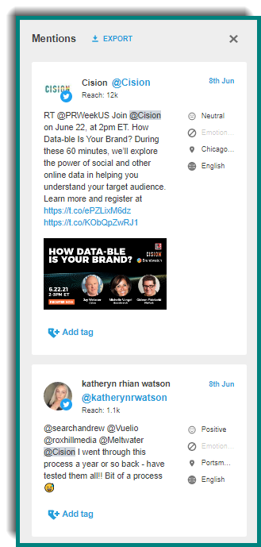

Widget de volume total :
Obtenez un aperçu rapide des chiffres principaux pour voir comment votre recherche enregistrée a changé au fil du temps. Utilisez-le pour surveiller rapidement la réputation de la marque et les performances de la campagne.
Mentions totales : le volume total de publications sur les réseaux sociaux correspondant à vos critères de recherche dans la période sélectionnée et les filtres appliqués
Portée totale : Somme de tous les scores de portée pour toutes les mentions individuelles dans votre recherche. La portée est conçue pour estimer le nombre d'individus différents susceptibles d'avoir vu ce contenu.
Nb total de vues : (mesure pour twitter uniquement) estime le nombre potentiel de fois où les tweets de votre recherche peuvent avoir été vus, calculé en ajoutant l'auteur et les abonnés retweet dans votre ensemble de données  Auteurs unique : nombre d'auteurs uniques dans vos données. Comparez cela au nombre total de mentions pour avoir un aperçu de l'activité et de l'engagement de votre public. La plus grande différence entre les mentions et ce nombre montre que le public est plus engagé et publie plus souvent sur vos termes de recherche | 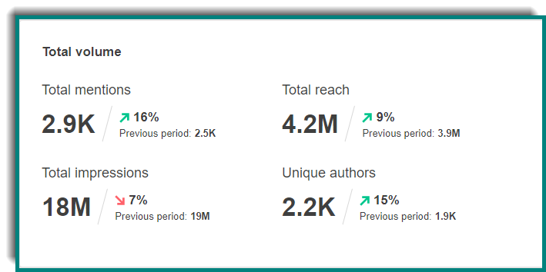
Modification en pourcentage : examine la plage de données sélectionnée et compare la même plage de dates précédente. Par exemple. S'il est configuré pour visualiser les 1 à 30 derniers jours, affiche le pourcentage de changement et la valeur pour les 31 à 60 jours précédents

Mention dans le temps :
Affiche le nombre de mentions au fil du temps avec des options pour visualiser par rapport à une heure, un jour, une semaine ou un mois. Cela peut être utilisé pour voir comment votre marque se comporte au fil du temps, comment une campagne peut avoir un impact sur la discussion ou même comment une crise se développe.
Mentions : le volume de publications sociales qui correspondent à vos critères de recherche  • Pour les recherches enregistrées, les options déroulantes vous permettent de voir le nombre de mentions par heure, jour, semaine ou mois.  • Pour les recherches enregistrées, la détection des pics alimentée par l'IA fait apparaître des changements importants dans les données. En cliquant sur un pic, vous obtenez une explication. (par exemple, une grande quantité de RT d'un tweet qui est devenu « viral ») | 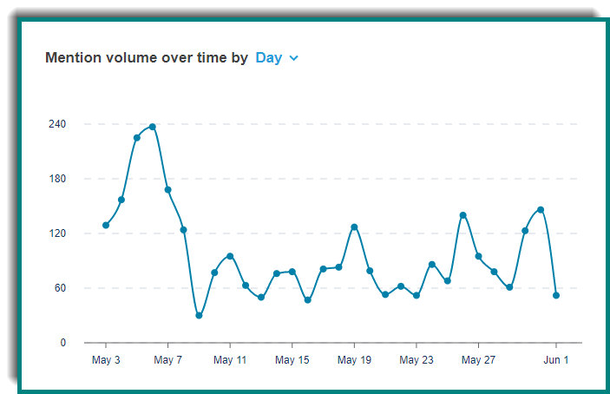

Mentions par jour de la semaine et par heure
Visualisez quand le sujet de votre recherche est le plus populaire pour avoir un impact sur votre calendrier de contenu.
Volume de mentions par jour de la semaine et heure : affiche une carte thermique des jours de la semaine et de l'heure de la journée où la conversation au sein de votre recherche est la plus populaire et obtient le plus grand nombre de mentions. | 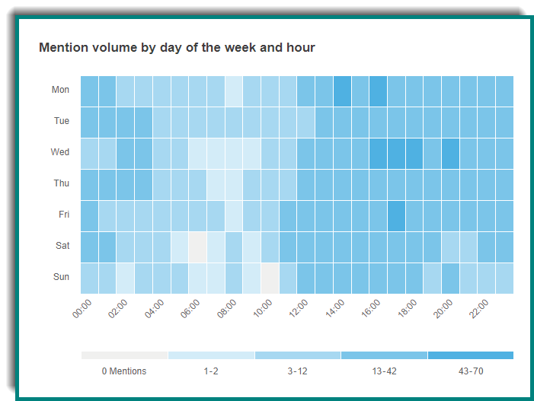

Tonalité :
Visualisez le point de vue des consommateurs sur votre recherche enregistrée, qu'il soit positif, négatif ou neutre.
Part de la tonalité : affiche le nombre de mentions classées comme négatives, positives ou neutres sur le nombre total de mentions. | 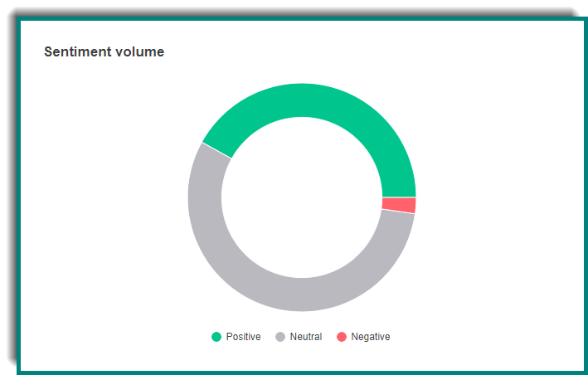
La tonalité est attribuée aux mentions à l'aide d'un modèle interne développé par l'équipe de data scientists de Brandwatch. Le data scientist a compilé une collection d'environ 500 000 documents étiquetés comme positifs, négatifs ou neutres par nos data scientists. Ces mentions étiquetées à la main sont ensuite utilisées pour calculer la fréquence de distribution de chaque mot, mot négatif, émoticône, etc. présent dans ces mentions dans les catégories positive, négative et neutre. Ces distributions de fréquence sont ensuite utilisées pour construire un modèle qui classe chaque nouvelle mention.

Tonalité dans le temps :
Affiche le nombre de mentions avec une tonalité positive, négative ou neutre au fil du temps avec des options pour visualiser l'heure, le jour, la semaine ou le mois. Cela peut être utilisé pour voir comment votre marque se comporte au fil du temps, comment une campagne peut avoir un impact sur la discussion ou même comment une crise se développe.
- La tonalite au fil du temps utilise un graphique linéaire pour afficher le volume de mentions sur la période dédiée pour chaque catégorie de tonalité.  - Pour les résultats de la Quick Search, le volume de mentions est affiché par jours car les données ne remontent qu'à 30 jours  - Pour les saved searches, les options déroulantes vous permettent de voir le nombre de mentions par heure, jour, semaine ou mois.  - Comme le volume de mentions, la tonalité a également une détection de pointe qui utilise l'IA pour faire apparaître des changements importants dans les données pour les saved searches. Cliquer sur un pic montre une explication. | 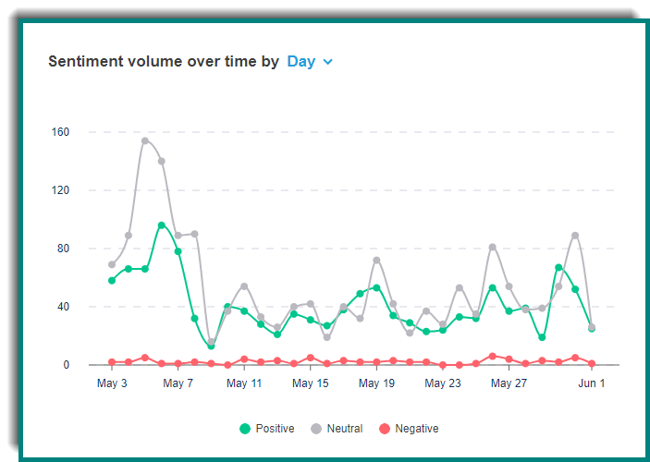

L’émotion :
Visualisez les sentiments que les gens ont à propos de votre marque en voyant comment ils en parlent dans leur contenu social. Cela peut être extrêmement précieux à mesurer pendant et après une crise pour déterminer l'impact global de la réputation de la marque.
Volume de l’émotion : Diagramme à barres montrant le nombre de mentions qui ont été codées avec certaines émotions. | 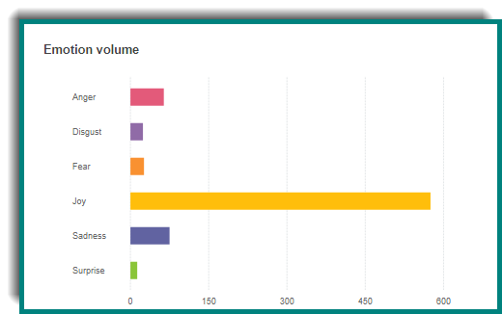
L'émotion est attribuée aux mentions à l'aide d'un modèle interne développé par l'équipe de data scientists de Brandwatch. Les scientifiques des données ont compilé une collection d'environ 2 millions de documents étiquetés avec des catégories émotionnelles et ont formé un modèle pour prédire l'émotion en fonction des caractéristiques du document. Chaque document de la collection se terminait à l'origine par un hashtag « émotionnel », que nous avons ensuite supprimé puis nous avons entraîné le modèle pour prédire l'émotion de chaque document en fonction du texte restant..

L’émotion dans le temps :

Suivez ce que les consommateurs pensent de votre marque, entreprise ou produit au fil du temps. Utilisez ceci pour voir comment les campagnes peuvent changer la façon dont les consommateurs perçoivent votre marque ou mesurer la réponse à une crise au fil du temps.
L’émotion dans le temps : Affiche le nombre total de mentions pour chaque émotion pour la période sélectionnée.  - Pour les saved searches, les options déroulantes permettent à l'utilisateur de voir le nombre de mentions par heure, jour, semaine ou mois. | 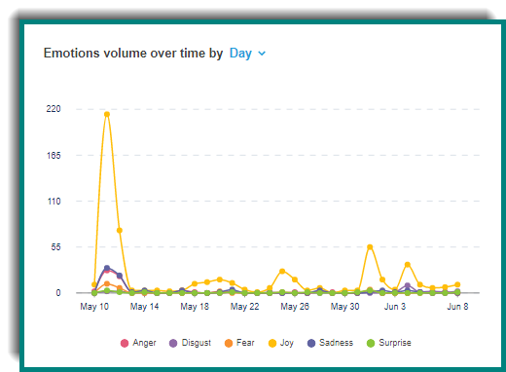

Nuage de mots-clés :
Obtenez un aperçu rapide de ce dont on parle dans votre recherche. C'est un excellent moyen de comprendre la conversation autour de votre marque, de vos concurrents, de votre secteur ou de votre campagne pour la gestion globale de la réputation de la marque, de comprendre l'influence et la résonance de la campagne sur les consommateurs et ce qui se passe rapidement en cas de crise.
Nuage de mots : contient les termes et expressions les plus fréquemment utilisés dans les mentions pour une recherche. Plus le mot est gros, plus il est souvent utilisé par rapport aux autres termes. | 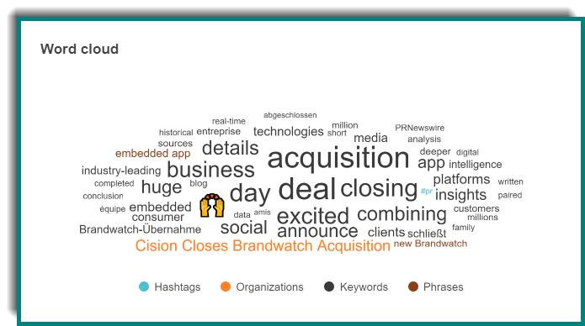

Top des URLs les plus partagées :
Comprenez les articles et le contenu que les gens partagent autour de votre recherche. Cela peut aider à identifier de nouveaux médias ou influenceurs à cibler et si la couverture résonne avec votre public.
URL les plus partagées : liste des 10 meilleurs liens partagés sur Twitter, triés par fréquence d'apparition dans les mentions. | 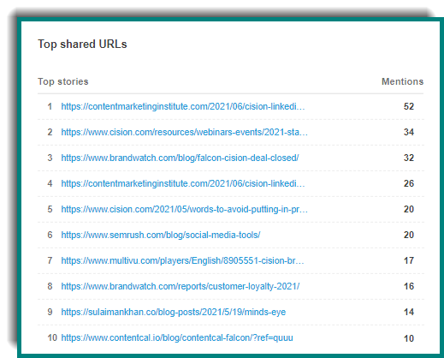

Top Sites :
Visualisez sur quels sites se déroulent les conversations sur votre marque.
Top Sites : Liste des 10 premiers domaines dans les résultats où la mention se produit, triée par fréquence de mention. | 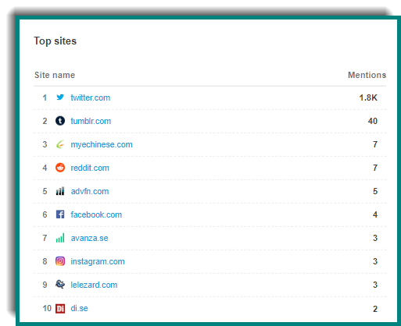

Top Auteurs:
Visualisez qui parle de votre marque.
Top Auteurs : Liste des 10 meilleurs auteurs sur n'importe quelle plate-forme pour laquelle il existe un champ d'auteur rempli (généralement Twitter, Reddit et Tumblr), trié par fréquence de mentions. | 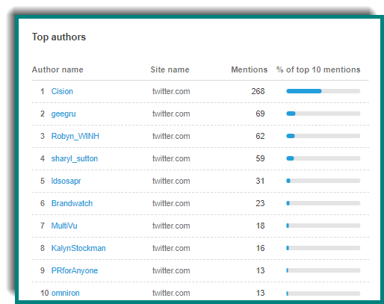

Principaux centres d’intérêt :
Obtenez une visibilité sur les centres d’intérêt du client final de votre marque qui parle de vous. Utilisez-le pour formuler des campagnes, des messages ou même pour voir si vous avez un impact sur les bonnes personnes.
Principaux centres d’intérêt : Liste des 10 premiers centres d'intérêt associés aux auteurs de la mention renvoyée par la recherche. Ils sont triés par fréquence de mention. | 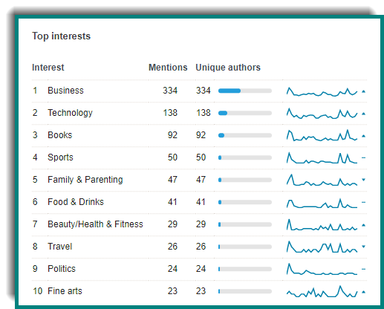

Top Hashtags:

Identifiez la conversation autour de votre marque en voyant les hashtags qui lui sont associés.
Top Hashtags : Liste des 10 hashtags les plus utilisés dans les mentions Twitter de la recherche, triés par fréquence. Sélectionnez un hashtag pour voir une liste de toutes les mentions qui l'utilisent. | 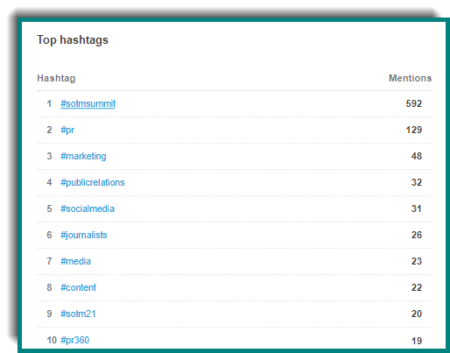

Genre :
Comprendre qui parle de votre marque.
Genre : une approximation statistique des mentions par genre binaire en pourcentage, basée sur le nom de l'auteur. | 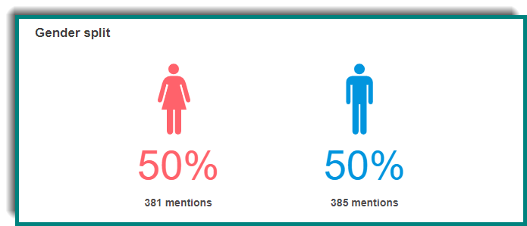

Principales langues :
Visualisez qui parle de votre marque en prenant en compte la langue utilisée.
Principales langues : Une liste des principales langues trouvées dans les résultats de la requête, triées par nombre de mentions, et répertoriant le nombre d'auteurs uniques trouvés écrivant dans chaque langue. | 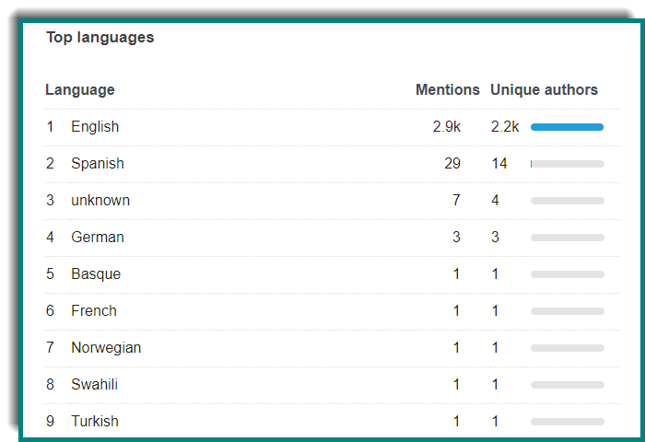

Volume de mentions par pays :
Visualisez la localisation de ceux qui parlent de vous
Top Pays : Une liste des 10 premiers pays dans les résultats de recherche, triés par fréquence de mention et répertoriant le nombre d'auteurs uniques trouvés dans chaque pays. Ceci est également affiché sur une carte, avec des couleurs plus sombres indiquant plus de fréquence. | 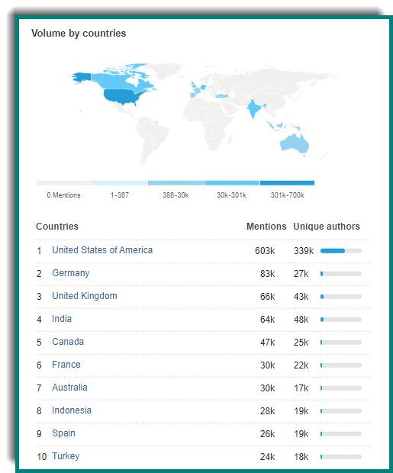
Certaines données de localisation sont fournies directement par la plateforme et/ou l'auteur de la mention. Lorsqu'un auteur ou une mention n'a pas d'emplacement explicite, nous essayons de déduire un emplacement en fonction des mots-clés de la biographie de l'auteur. Nous utilisons un classificateur statistique formé sur les biographies des auteurs qui ont explicitement partagé leur emplacement. Ce classificateur utilise des caractéristiques qu'il a identifiées grâce à une information qui indiquent implicitement l'emplacement (par exemple, le nom d'une équipe sportive locale, un surnom de ville, etc.).

La roue thématique :
Visualisez d’une manière simple et efficace la façon dont les sujets les plus fréquemment associés à votre recherche sont utilisés pour une image plus complète sur la façon d'ajuster ou de clarifier la messagerie.
Roue thématique : affiche les sujets les plus populaires associés à votre recherche dans le cercle intérieur et les sous-thèmes associés dans le cercle extérieur.  REMARQUE : il n'est disponible que pour les Saved Searches. | 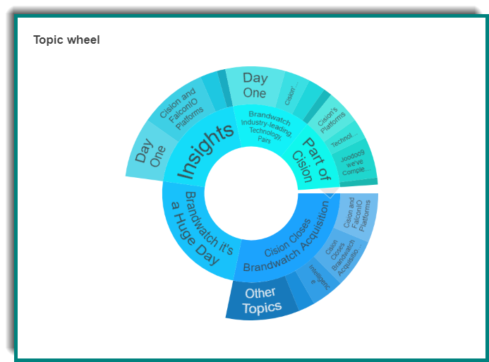

Source et mesure d'engagement
Instagram
- likes, commentaires
Facebook
- réactions, commentaires, partages
Twitter
- retweets, réponses, abonnés des retweeters, abonnés de l’auteur
Autres (blogs, forums, news etc.)
- Visiteurs moyens du site, engagement moyen, visiteurs mensuels

- En savoir plus sur la portée :
- La portée est fortement influencée par l'engagement des publications et le trafic de l'auteur ou le site en question. Notre algorithme utilise ensuite chacune des mesures disponibles et applique diverses hypothèses (spécifiques à la source de contenu), basées sur le comportement observé précédemment, pour déduire comment elles peuvent se traduire par le nombre d'individus susceptibles d'avoir vu un message donné. Il n'est pas nécessairement vrai que tous ceux qui vous suivent, voient votre publication, ou que tous ceux qui voient votre publication, vous suivent, des ajustements doivent donc être apportés pour tenir compte de cela et également pour prendre en compte dans quelle mesure l'augmentation de l'engagement des publications influence la valeur de portée finale.
- Afin de mieux comprendre le processus, voici un exemple en utilisant Twitter comme source de contenu.
- Supposons qu'un contenu soit partagé sur Twitter par un auteur avec 5000 abonnés. Il a jusqu'à présent obtenu 3 likes, 2 réponses et a été retweeté par 1 personne avec 3500 followers. Il faut maintenant estimer le nombre de personnes, X, qui sont susceptibles d'avoir vu ce contenu.
- Ce nombre, X, sera nettement inférieur à la somme des abonnés posteurs et partageurs car nous savons qu'une publication avec ce type d'engagement ne sera pas prioritaire dans les flux de tous les abonnés. Nous pouvons également être sûrs que X sera plus élevé que pour un message du même auteur qui n'a aucun engagement, car nous savons également que tout engagement conduira à une priorité plus élevée sur les flux des abonnés. La visibilité sera encore accrue par l'exposition supplémentaire que cet engagement produit inévitablement. Par exemple, un compte particulier qui ne suit ni le tweeter d'origine ni le retweeter, peut suivre le « liker » et gagner en visibilité sur la publication de cette façon.
- Nous devons donc estimer combien, en moyenne, de suiveurs de tweeters voient normalement un post et prendre en considération comment cela augmente si ce post a un like ou un commentaire et comment cela change si un morceau de contenu est partagé. Nous considérons ensuite les métriques observées de la publication en question (3 likes, 2 commentaires, 1 retweet) et appliquons une certaine mise à l'échelle pour refléter cet engagement relatif. Notre algorithme lui attribue une valeur et ajuste la portée en conséquence. Il prend également en compte la manière dont les différents sites hiérarchisent le contenu sur leurs plateformes.
- Notez qu'une portée de zéro est possible pour une publication d'un auteur avec un faible nombre d'abonnés ; la portée est une estimation et non un nombre exact.
- L'algorithme ne dépend pas que du nombre d'abonnés. Par exemple, si un tweet d'un auteur qui a 30 abonnés n'a été vu par personne. Lorsque ce tweet est retweeté ou commenté, sa portée commence à augmenter, en particulier si les retweeters/commentateurs ont un nombre élevé de followers.

